№ п/п | Наименование товара | Ед. изм. | Кол-во | Технические, функциональные характеристики
 |  |  |  | Показатель (наименование комплектующего, технического параметра и т.п.) | Описание, значение
1. | Дом  ДОМ-6  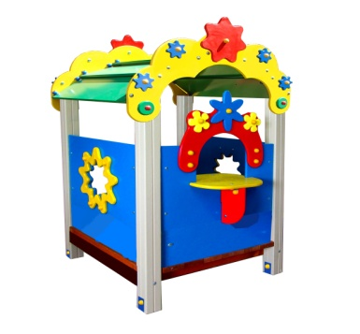 | шт. | 1
 |  |  |  | Высота (мм) | 1750
 |  |  |  | Длина (мм) | 1200
 |  |  |  | Ширина (мм) | 1220
 |  |  |  | Высота площадок (мм) | 150
 |  |  |  | Применяемые материалы
 |  |  |  | Декоративные фанерные элементы | водостойкая ламинированная фанера марки ФОФ сорт 2/2 толщиной 18 мм все углы фанеры закруглены, радиус 20 мм, ГОСТ Р 52169-2012.
 |  |  |  | Столбы | В кол-ве 4 шт Столбы изготовлены из клееного деревянного бруса, сечением 100х100 мм и имеющими скругленный профиль с канавкой посередине. Снизу столбы заканчиваются металлической закладной, которые бетонируются в землю на 400мм..
 |  |  |  | Полы | В кол-ве 1шт., размером 800*800*140мм, изготовлен из высушенной сосновой доски. Пол крепится к столбам из бруса на мебельные болты длиной 150мм.
 |  |  |  | Крыша | В кол-ве 1 шт. Скаты крыши и фронтоны выполнены из влагостойкой ламинированной фанеры марки ФОФ сорт 2/2 и толщиной 15 и 18 мм соответственно, скрепляются между собой на оцинкованные уголки 50х50х35мм и толщеной стенки 2мм.
 |  |  |  | Ограждение | В кол-ве 2 шт. выполнены из влагостойкой ламинированной фанеры марки ФОФ сорт 2/2 и толщиной 18мм.
 |  |  |  | Материалы | Клееный деревянный брус выполнены из сосновой древесины, подвергнуты специальной обработке и сушке до мебельной влажности 7-10%, тщательно отшлифованы со всех сторон и покрашены в заводских условиях профессиональными двух компонентными красками. Влагостойкая фанера должна быть марки ФСФ сорт не ниже 2/2, все торцы фанеры должны быть закругленными, радиус не менее 20мм, ГОСТ Р 52169-2012 Детали из фанеры имеют полиакрилатное покрытие, специально предназначенной для применения на детских площадках, стойкой к сложным погодным условиям, истиранию, устойчивой к воздействию ультрафиолета и влаги. Металл покрашен полимерной порошковой краской. Заглушки пластиковые, цветные. Все метизы оцинкованы.

